La tecnología web llega a la automatización industrial
B&R presenta la solución de HMI mapp View en la feria SPS IPC Drives.
B&R aprovechará la edición de este año de la feria SPS IPC Drives para presentar su nueva solución de HMI - mapp View-. Por primera vez mostrará todo el potencial de la tecnología web en el entorno de ingeniería del software Automation Studio. En el stand de B&R (Pabellón 7/Cabina 206) se exhibirán otros productos destacados como por ejemplo una nueva generación de paneles de brazo articulado, así como soluciones de seguridad innovadoras que implican el uso de barreras de luz inteligentes.
Con mapp View B&R abre nuevas posibilidades para el diseño de aplicaciones de HMI. Pone al alcance de los ingenieros de automatización todas las herramientas que necesitan para crear soluciones de HMI potentes e intuitivas basadas en la tecnología web - no es necesario tener conocimientos en HTML5 o JavaScript.
Preparado para cualquier aplicación
El Automation Panel 5000 representa una nueva generación de paneles de brazo articulado que mejoran la flexibilidad y modularidad. Los sistemas completamente integrados Automation Panel 5000, cuentan con protección IP65 y están disponibles en distintos modelos.
Mantenimiento remoto seguro
Los controladores X20 ultra-compactos, la tecnología de mantenimiento remota segura y los nuevos terminales con un interfaz de usuario multitáctil, son solo algunos ejemplos de otros productos destacados que se presentarán. Y por último, B&R presentará también sus nuevos conceptos de seguridad basados en una red integrada de barreras de luz.

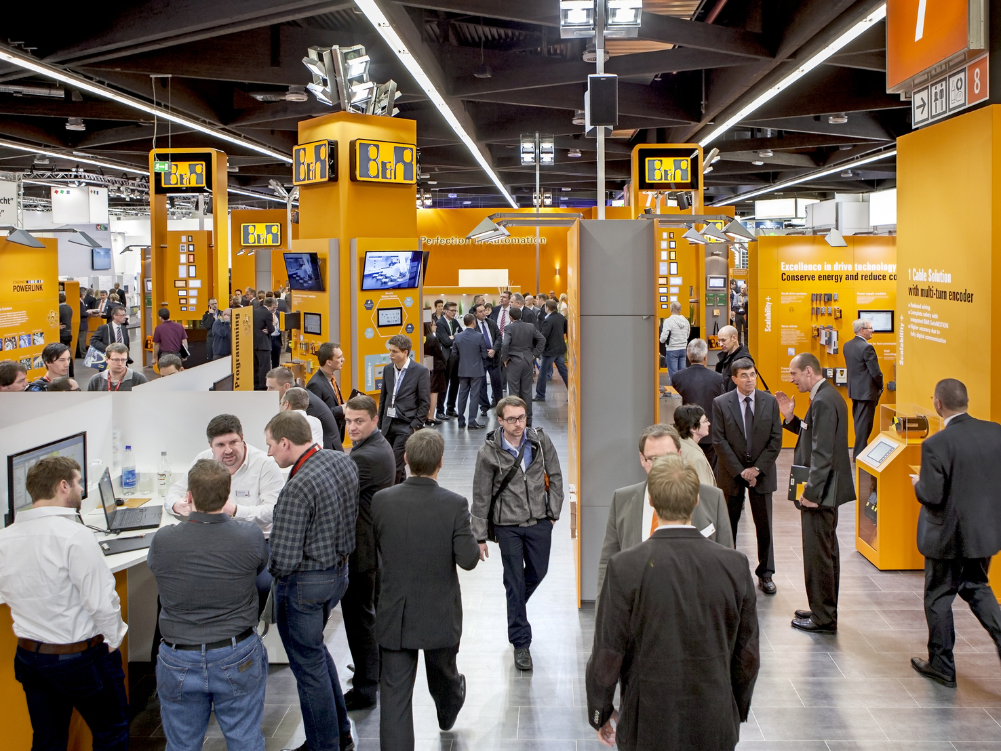
La nueva solución de HMI mapp View constituye solo una de las muchas innovaciones que B&R presentará en la feria SPS IPC Drives.

Acerca de B&R
B&R, empresa perteneciente al Grupo ABB y con sede en Austria, es líder mundial en automatización industrial. B&R combina tecnología de vanguardia con ingeniería avanzada para proporcionar a usuarios de todos los sectores soluciones completas para la automatización de máquinas y fábricas, Motion Control, HMI y tecnología de seguridad integrada. El catálogo de productos se completa con estándares de comunicación de IoT industrial que incluyen OPC UA, POWERLINK y openSAFETY. Gracias a su única herramienta de software Automation Studio, B&R redefine constantemente el futuro de la ingeniería de automatización. El espíritu innovador que mantiene a B&R a la vanguardia de la automatización industrial está impulsado por el compromiso de simplificar los procesos y superar las expectativas de los clientes.Para más información, visite www.br-automation.com.
Para más información, visite www.br-automation.com.

